Zápis č.14
ze zasedání zastupitelstva obce Holohlavy dne 18.01.2016
v zasedací místnosti OÚ Holohlavy

Přítomni: Ondřej Brandejs, ing. Vladislav Formánek, Mgr. Josef Hájek, Pavel Hojdík,

Josef Holeček, ing. Marek Jakubský, Miloš Malínský, Roman Prokop, ing. Jiří Škrabka,

Petr Šimurda

Omluveni: Lenka Nasvetrová
Návrhová komise: Josef Holeček, Roman Prokop

Ověřovatelé zápisu: ing. Vladislav Formánek, ing. Jiří Škrabka

Zapisovatel: Mgr. Josef Hájek

Program: 1. Zahájení a schválení návrhové komise, ověřovatelů, zapisovatele a
programu jednání

2. Schválení rozpočtu obce Holohlavy na rok 2016

3. Rozpočtové opatření č. 10/2015

4. Rozpočtové opatření č. 1/2016

5. Schválení Programu poskytování dotací z rozpočtu obce Holohlavy

6. Schválení smluv o poskytnutí finančního příspěvku z rozpočtu obce Holohlavy

7. Výběrové řízení na demolici budovy čp. 171

9. Informace

10. Diskuse

11. Usnesení

12. Závěr

1. Jednání zahájil starosta a přivítal přítomné zastupitele. Dále konstatoval, že je přítomno
10 členů, jednání je tedy usnášení schopné. K zápisu posledního jednání nebyly vzneseny
žádné připomínky. Návrhová komise, volební komise, ověřovatelé a zapisovatel byli
schváleni všemi hlasy ve výše uvedeném složení. Starosta přednesl návrh programu.

Pro 10 hlasů proti 0 hlasů zdrželo se 0 hlasů

2. Starosta konstatoval, že návrh rozpočtu obce Holohlavy na rok 2016, který byl zveřejněn
na Úřední desce OÚ Holohlavy a oficiálních internetových stránkách obce Holohlavy,
nebyl k 18.01.2016 připomínkován.

Poté zastupitelstvo obce schválilo rozpočet obce Holohlavy na rok 2016 (viz. příloha č. 1)
jako schodkový podle předloženého návrhu v příjmové části 10 377 490,- Kč a výdajové
části 15 742 520,- Kč. Rozdíl ve výši 5 365 030,- Kč bude hrazen z přebytku
z minulých let

Pro 10 hlasů proti 0 hlasů zdrželo se 0 hlasů

3. Zastupitelé byli seznámeni a vzali na vědomí rozpočtové opatření č. 10/2015
( viz. příloha č. 2 )

4. Zastupitelé schválili rozpočtové opatření č.1/2016 ( viz. příloha č.3 )

Pro 10 hlasů proti 0 hlasů zdrželo se 0 hlasů

5. Zastupitelstvo obce po projednání schválilo Program poskytování dotací z rozpočtu obce
Holohlavy pro období 2016 a jeho zveřejnění na úřední desce.

Pro 9 hlasů proti 0 hlasů zdržel se 1 hlas ( Holeček )

6. Zastupitelstvo obce po projednání schválilo Smlouvu o poskytnutí finančního příspěvku
z rozpočtu obce Holohlavy mezi obcí Holohlavy ( poskytovatel ) a Kulturním
střediskem Dvorana s.r.o. Smiřice ( příjemce ), kdy předmětem smlouvy je poskytnutí
finančního příspěvku příjemci pro rok 2016 ve výši 8 500,- Kč na vydávání Zpravodaje
Smiřic. Rodova a Holohlav

Pro 10 hlasů proti 0 hlasů zdrželo se 0 hlasů

Zastupitelstvo obce po projednání schválilo Smlouvu o poskytnutí finančního příspěvku
z rozpočtu obce Holohlavy mezi obcí Holohlavy ( poskytovatel ) a
městem Smiřice ( příjemce ), kdy předmětem smlouvy je poskytnutí finančního
příspěvku příjemci pro rok 2016 ve výši 12 000,- Kč na nákup knih knižního fondu
Městské knihovny Smiřice

Pro 10 hlasů proti 0 hlasů zdrželo se 0 hlasů

7. Předseda výběrové komise ing. Jiří Škrabka informoval zastupitele o výsledku
výběrového řízení na zhotovitele provedení demolice čp. 171 v ul. Na Výsluní v obci
Holohlavy, kde nabídku podalo 7 žadatelů o provedení demolice.
Žádná z nabídek však nebyla úplná a z tohoto důvodu budou žadatelé vyzváni k jejich
doplnění.
S ohledem na žádost majitelů sousedního pozemku byla také dodatečně stanovena
podmínka , že vítězná firma, která bude provádět demolici čp. 171, zamezí po dobu
demolice šíření prachových částic ve směru převládajících větrů ( k sousednímu pozemku
čp. 207 ) vystavěním lešeňové zábrany zakryté pytlovinou do výšky 6 metrů po celé délce
pozemku.

8. Zastupitelé projednali žádost firmy HOLOUBEK ENERGO a.s. o začlenění zrušení
podmínek prostorového uspořádání v rozsahu areálu provozovny Tevex plochy
„ VL – Plochy výroby a skladování – lehký průmysl“ stanovených platným Územním
plánem Holohlavy do Změny č.1 Územního plánu Holohlavy. Firma HOLOUBEK
ENERGO a.s. je ochotna se na vydání Změny č.1 Územního plánu Holohlavy finančně
podílet.

Po projednání bylo rozhodnuto vyhovět žádosti za předpokladu, že firma HOLOUBEK
ENERGO a.s. uhradí jednu čtvrtinu celkových nákladů souvisejících s pořízením Změny
ÚP č. 1. Další tři čtvrtiny nákladů uhradí rovným dílem ostatní žadatelé o Změnu ÚP č. 1
pan Dunas, obec Holohlavy a firma BAT Andrle s.r.o..

Poté zastupitelé hlasovali:
- o schválení žádosti firmy HOLOUBEK ENERGO a.s. o začlenění zrušení podmínek
prostorového uspořádání v rozsahu areálu provozovny Tevex plochy „ VL – Plochy
výroby a skladování – lehký průmysl“ stanovených platným Územním plánem
Holohlavy do Změny č.1 Územního plánu Holohlavy, kdy firma HOLOUBEK
ENERGO a.s. uhradí jednu čtvrtinu celkových nákladů souvisejících s pořízením
Změny ÚP č. 1. Další tři čtvrtiny nákladů uhradí rovným dílem ostatní žadatelé o
Změnu ÚP č. 1 pan Dunas, obec Holohlavy a firma BAT Andrle s.r.o..
- o schválení v souladu s ustanovením § 6 odst. 6 b) stavebního zákona žádosti obce o
pořizování podle § 6 odst. 1 c) a požádání Magistrát města Hradec Králové, odbor
hlavního architekta (úřad územního plánování) o pořízení Změny č.1 Územního plánu
Holohlavy
- o rozhodnutí podle § 44, zákona č. 183/2006 sb., o územním plánování a stavebním
řádu, ve znění pozdějších předpisů (dále jen stavební zákon) pořídit změnu č.1
územního plánu pro území své obce z vlastního podnětu a na návrh pana Dunase,
firmy BAT Anderle s.r.o. a HOLOUBEK ENERGO a.s.
Zároveň určilo zastupitele pana Miloše Malínského pro spolupráci s pořizovatelem dle
§ 47 a dalších stavebního zákona.

Zastupitelstvo současně pověřilo starostu obce přípravou a uzavřením smlouvy s firmou
HOLOUBEK ENERGO a.s.o zaplacení přesné čtvrtiny pořizovacích nákladů Změny č.1
¨Územního plánu Holohlavy“

Pro 10 hlasů proti 0 hlasů zdrželo se 0 hlasů

9. Informace:
- sleva na nákup vánočního osvětlení činí v současné době 3 – 5 % - bude se objednávat
15 kusů
- je třeba počítat s vícepracemi na demolici čp. 171 - výstavba lešeňové zábrany zakryté
pytlovinou do výšky 6 metrů zamezující šíření prachových částic k sousednímu pozemku
- všechna organizace dodaly vyúčtování dotací poskytnutých obcí Holohlavy
- proběhla prvotní inventarizace majetku obce bez zjevných nedostatků
- do 17.2.2016 musí proběhnout kontroly finančního a kontrolního výboru včetně
předložení zápisů
- od roku 2016 budou provádět zápisy do obecní kroniky manželé Škrabkovi
- bude nutné provést opravu komínů na budově mateřské školy
- je opravena poškozená ústředna místního rozhlasu

- v roce 2016 bude probíhat opravy:
březen až říjen – rekonstrukce vozovky I/33 v ul. Na Státní
revitalizace trati ČD v rozsahu 4 měsíců

10. Diskuse: Diskuse probíhala v průběhu jednání k jednotlivým bodům programu

11. Usnesení z jednání zastupitelstva obce přečetl Josef Holeček

Text usnesení byl schválen 10 hlasy

12. Závěr: Starosta konstatoval, že program dnešního jednání byl vyčerpán, poděkoval
přítomným zastupitelům za pozornost a jednání ve 20.15 hodin ukončil.

Miloš Malínský Mgr. Josef Hájek
starosta obce místostarosta

ing. Vladislav Formánek ing. Jiří Škrabka
ověřovatel zápisu ověřovatel zápisu

Příloha č.1

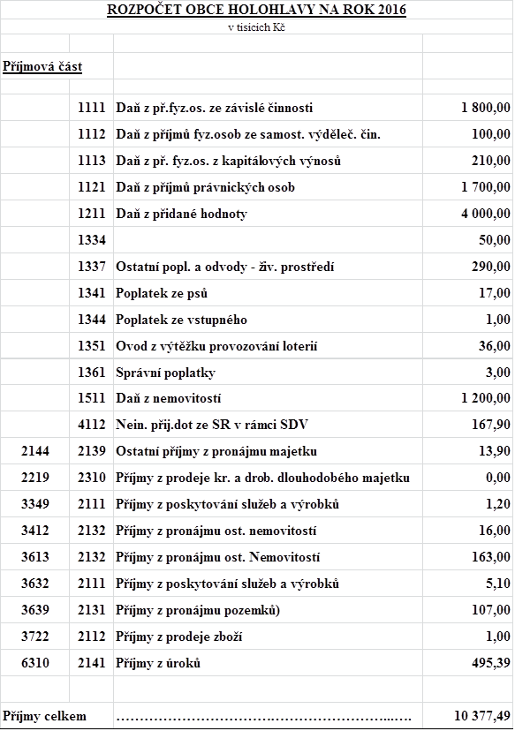

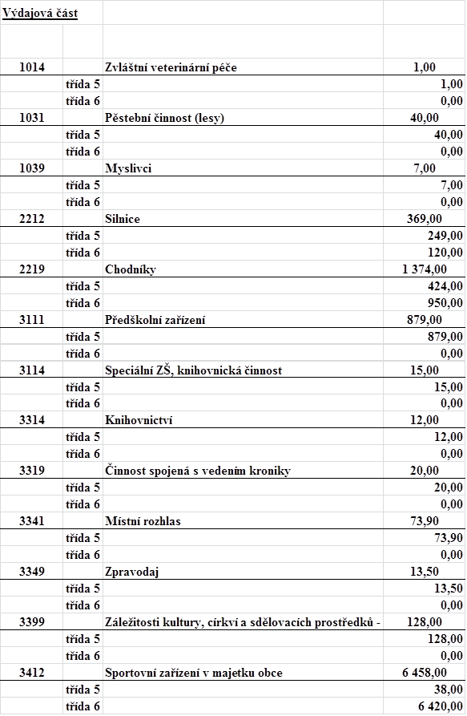

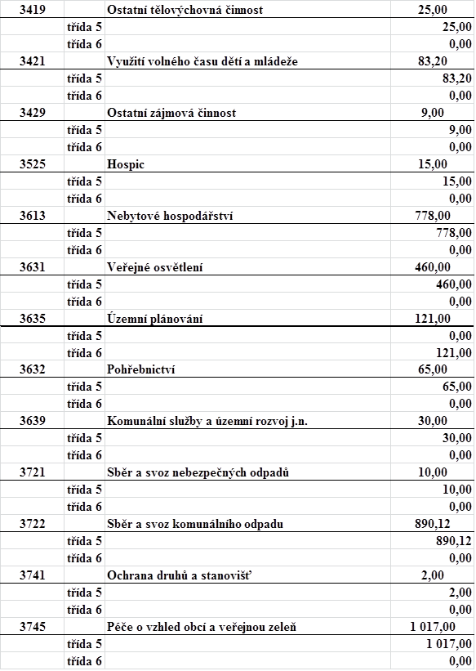

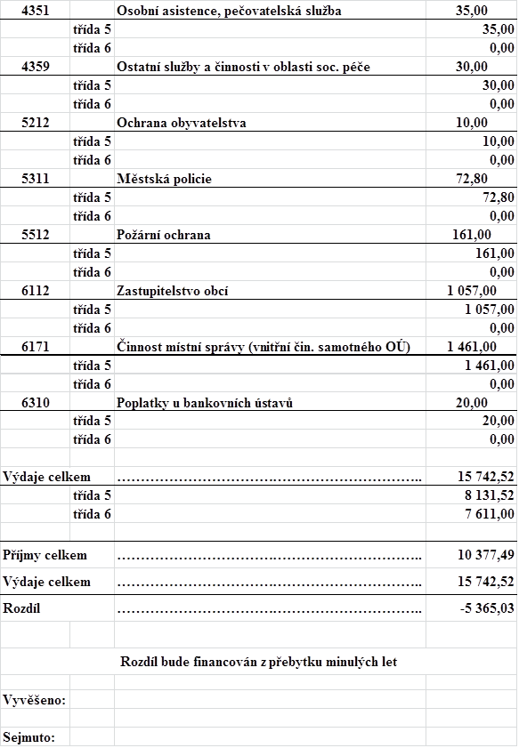

Příloha č.2
Rozpočtové opatření č.10/2015
Příjmová část |  |  | v tis. Kč
2144 | 2139 | Ostatní služby | 13,90
3349 | 2111 | Zpravodaj | 0,60
 | 4122 | Hasiči dotace | 8,80
 | 4121 | Dotace na opravu lávky | 68,28
 | 1111 | DPFO | 200,00
 | 1113 | PPFO | 17,00
 | 1121 |  | 366,00
3725 | 2324 | EKO KOM | 36,10
 | 1334 | Odvod z odnětí zemědělské půdy | 5,60
 | 1511 | Daň z nemovitosti | 427,00
3613 | 2132 | Pronájem STEN | 3,00
Celkem příjmy |  |  | 1146,28
Výdajová část |  |  | v tis. Kč
3722 | 5321 | Sběrný dvůr | 57,00
3421 | 5321 | DDM | 1,10
3412 | 6121 | Projektové práce | 64,13
2321 | 6379 | VAK stavby - přípojky | 30,00
3399 | 5321 | Vitrína - vítání občánků | 1,50
3722 | 5169 | Nákup služeb - odpady | 10,00
5512 | 5154 | Přesun | 0,67
5512 | 5139 | Přesun | -0,20
5512 | 5156 | Přesun | -0,47
Celkem výdaje |  |  | 163,73
Zvýšení přebytku |  |  | 982,55

Příloha č.3
Rozpočtové opatření č.1/2016
Výdajová část
3111 | 5331 | Oprava kotle MŠ | 60,00
6171 | 5321 | Přestupková komise | 0,50
Celkem výdaje |  |  | 60,50
Snížení přebytku |  |  | 60,50

